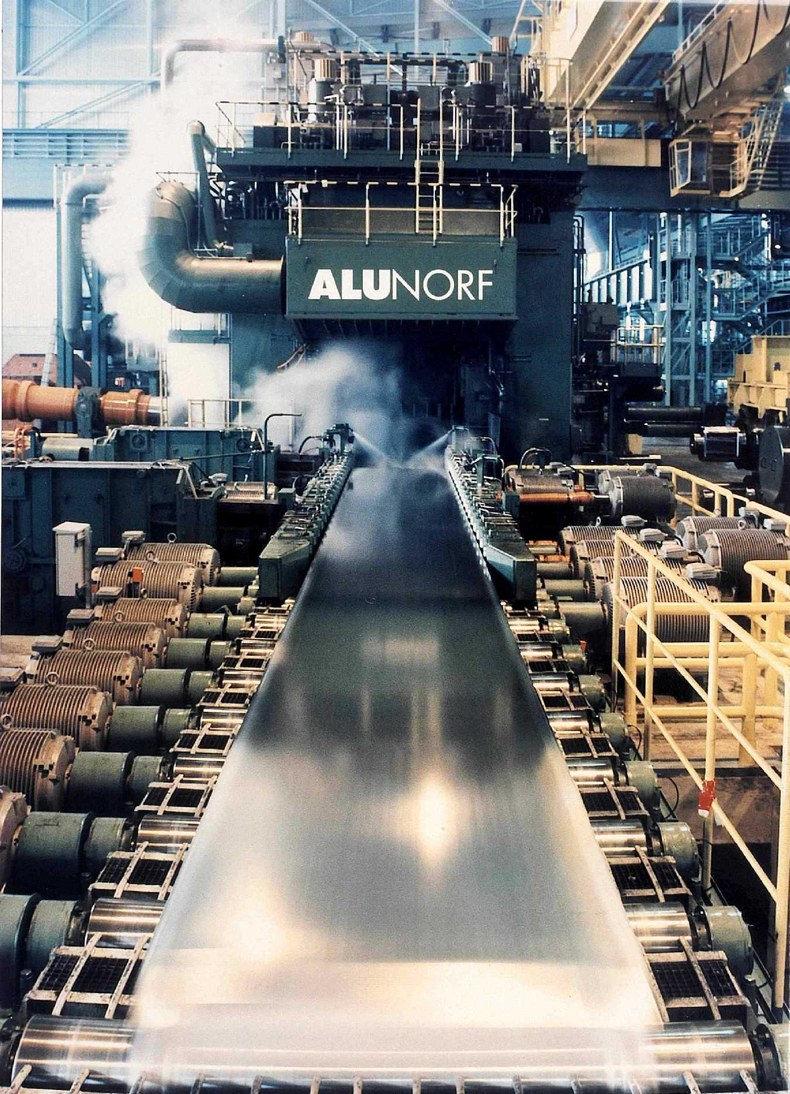
Forum Vision Instandhaltung
Wissen • Entwicklung • Dienstleistungen • Konzepte

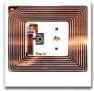

RFID

in der Instandhaltung
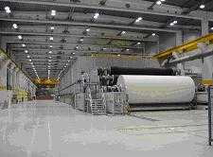

Arbeitsgruppe 5
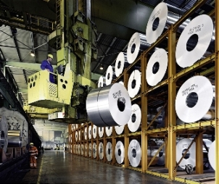

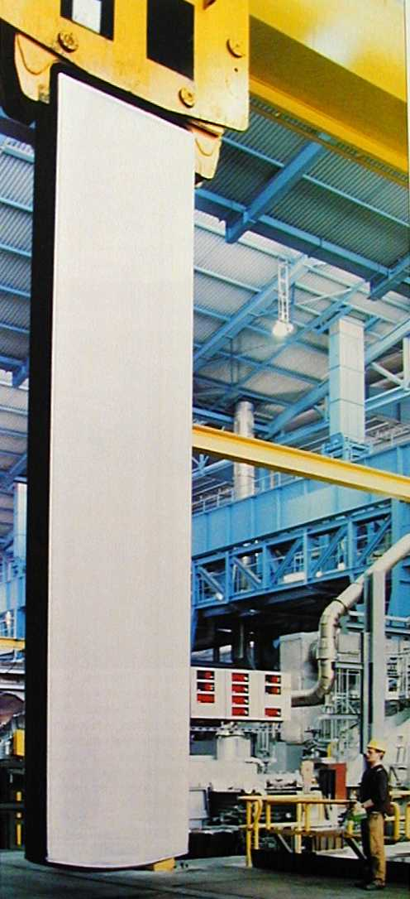
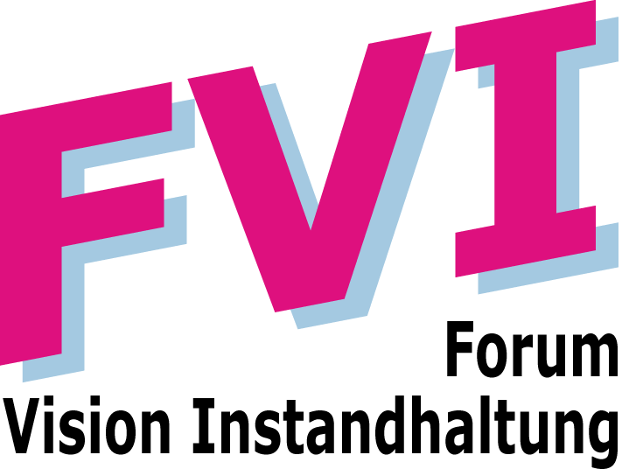

RFID ist die Abkürzung für den englischen Begriff “Radio Frequency Identification“.
Dahinter verbirgt sich eine Technik, die auf Basis von Radiowellen zuvor markierte Objekte erkennt. Der große Vorteil von RFID-Systemen gegenüber anderen Identifizierungssystemen besteht darin, dass Chips nicht nur gelesen werden können, sondern auch beschreibbar sind.
Daraus ergeben sich eine Reihe von Anwendungsmöglichkeiten, die derzeit vor allem im Handel und in der Logistik genutzt werden. Für die Instandhaltung ist diese Technik von großem Interesse, da sie eine Unterstützung für viele Instandhaltungsaufgaben sein kann.
RFID findet Anwendung bei:
- Sicherheitsaspekten (beispielsweise bei An- und Abschalten von Anlagen)
- Optimierung der Reserveteilhaltung
- Bauteilverfolgung und Messstellenidentifikation

Das Forum Vision Instandhaltung (FVI) hat eine Arbeitsgruppe (AG 5) gebildet, die sich zum Ziel gesetzt, die Potentiale der RFID -Technik für die Instandhaltung transparenter zu machen.
Die Arbeitsgruppe 5 besteht z.Z. aus folgenden Mitgliedern:

Frank Bruderreck

STEAG KETEK IT GmbH

Horst Heinen

C-Vogelsang GmbH & Co. KG

Hans-Jürgen Laufer
HOCHTIEF Facility Management GmbH

Werner Martin

Aluminium Norf GmbH

Thomas Rauch

Rhein Papier GmbH

Die Arbeitsgruppe trifft sich in regelmäßigen Abständen. Themen und Ort der Treffen werden nach Zielen und Aufgaben festgelegt. Jedes Treffen wird protokolliert und auf der Internetplatform www.ipih.de veröffentlicht.
Die Leitung der Gruppe hat Werner Martin.

Die beteiligten Unternehmen verfolgen mit der RFID -Technik folgende Ziele:

STEAG KETEK IT GmbH:
Sicherheitsaspekte beim Freischalten von Schaltanlagen

C-Vogelsang GmbH& Co. KG:
Coil-Identifizierung

HOCHTIEF Facility Management GmbH:
Inspektion

Aluminium Norf GmbH:
Bauteilverfolgung und Messstellenidentifikation

Rhein Papier GmbH:
Inspektions- und Wartungsarbeiten

Die Arbeitsgruppe veröffentlicht die Erfahrungen, die die einzelnen Unternehmen mit der RFID-Technik gemacht haben, auf der Internetplatform www.ipih.de, bei speziellen RFID - Info-Veranstaltungen und auf den Mitgliederversammlungen des FVI.
Anwender stellen ihr Know-how anderen Anwendern zur Verfügung.

